PERSBERICHT

Primo GEN24 Plus en Symo Advanced vallen in de prijzen

Fronius-producten bekroond aan beide zeiden van de oceaan

Wels (Oostenrijk) 27 juni 2019 – De nieuwe hybride omvormer Primo GEN24 Plus van Fronius heeft indruk gemaakt op de vakjury van de gerenommeerde Duitse Plus X Award. De inverter is in maar liefst vier categorieën uitgeroepen tot Product van het Jaar. In de categorieën High Quality, Bedieningsgemak, Functionaliteit en Ecologie eindigde Fronius met stip bovenaan. Dankzij functies als de eenvoudige bediening en meerdere flexibele noodstroomvarianten is het apparaat een ideale zonne-energieoplossing die niets te wensen overlaat. Maar er is meer: Fronius heeft nog een tweede prijs in de wacht gesleept in de VS. Daar heeft het PV Evolutions Lab de inverter bekroond met de titel 'Top Performer 2019'.

"Samen met de RedDot en IF Design Awards is de Plus X Award een van 's werelds de bekendste design- en innovatieprijzen. Het is een eerbetoon aan fabrikanten voor de vooruitstrevende kwaliteit van hun producten", zegt Martin Hackl, Global Director Solar Energy bij Fronius International GmbH. "Het feit dat onze Primo GEN24 Plus tot Product van het Jaar is uitgeroepen, toont aan dat we met deze hybride inverter weer een topproduct in ons assortiment krijgen."

De Primo GEN24 Plus een de alles-in-één-oplossing met geïntegreerde energiebeheerfunctie en basisnoodstroomvoorziening. De apparaten zijn vanaf 2020 in eenfasige (Primo GEN24 Plus) en driefasige (Symo GEN24 Plus) versie beschikbaar en zijn geschikt voor wereldwijd gebruik. Ze zijn voorzien van alle voordelen van de SnapINverter en blinken uit door extra functies, zoals eenvoudige ingebruikname via een app en de allersnelste service op de markt. De Primo GEN24 Plus won de hoofdprijs in vier van de zeven categorieën: High Quality, Bedieningsgemak, Functionaliteit en Ecologie. De jury van gespecialiseerde redacteuren, ontwerpers en branche-experts heeft de inverter uitgeroepen tot Product van het Jaar. "Met de GEN24 Plus bieden wij een integraal energie-ecosysteem voor installateurs en eindklanten. Hierdoor kunnen zij de energietransitie naar eigen behoefte vormgeven, zonder daarbij het economisch rendement uit het oog te verliezen", legt Martin Hackl uit.

"Het gebruik van hoogwaardige componenten, duurtests en decennialange ervaring maken Fronius toonaangevend in kwaliteit. Dat is ook zichtbaar bij de Primo GEN24 Plus-inverters!", aldus het juryrapport. Andere sterke punten volgens de jury zijn het gemak bij ingebruikname en onderhoud, het SuperFlex Design, de systeemmonitoring via mobiele eindapparaten en de optie om meerdere inverters tegelijkertijd aan te sluiten. "Dit succes hebben we te danken aan de goede samenwerking met onze installateurs. Onze partners geven ons voortdurend waardevolle feedback, die we meenemen bij de ontwikkeling van onze producten", meldt Martin Hackl.

Ook een prijs in de VS
Fronius won niet alleen een mooie prijs in Europa, maar ook aan de overkant van de grote plas. Het PV Evolutions Lab (PVEL), een gerenommeerd en onafhankelijk testlaboratorium voor de zonne-energiesector in Californië, heeft de zonne-inverter Symo Advanced van Fronius uitgeroepen tot 'Top Performer 2019'. De omvormer presteerde bijzonder goed in drie belangrijke categorieën: gebruik bij hoge temperaturen, reactietijd en vlamboogdetectie. De Symo Advanced is nu ook verkrijgbaar in de Verenigde Staten.

Woorden: 503
Tekens (incl. spaties): 3.406

Overzicht beeldmateriaal:

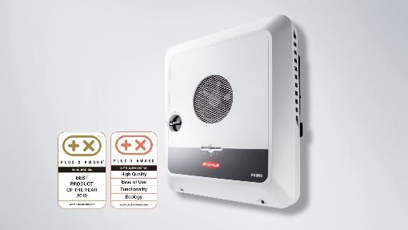
De Primo GEN24 Plus is bij de Duitse Plus X Award uitgeroepen tot Product van het Jaar en als eerste geëindigd in vier van de zeven categorieën

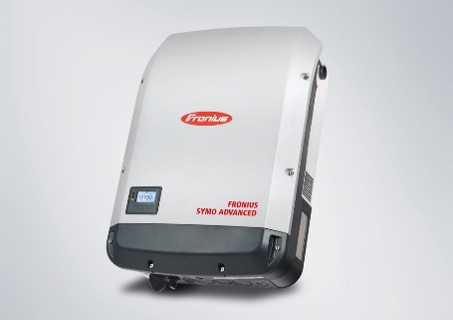
De Fronius Symo Advanced is door het gerenommeerde PV Evolutions Lab bekroond met de titel 'Top Performer 2019'

Foto's: Fronius International GmbH, reproductie kosteloos toegestaan

Over Fronius Solar Energy

De Business Unit (BU) Solar Energy van Fronius ontwikkelt sinds 1992 oplossingen op het gebied van fotovoltaïsche energie en levert deze via een wereldomspannend netwerk van deskundige installatie-, service- en verkooppartners. Ruim 20 Solar Energy-vestigingen, een exportaandeel van meer dan 90 procent en een totaal geïnstalleerd invertervermogen van meer dan 14 Gigawatt spreken voor zich. Het ultieme doel van Fronius is '24 uur zon'. De medewerkers van Fronius zetten zich met passie in om deze visie – een toekomst waarin de wereldwijde energiebehoefte voor honderd procent met duurzame bronnen wordt gegenereerd – te verwezenlijken. Fronius richt zich met name op oplossingen waarmee zonne-energie op slimme, kostenefficiënte wijze kan worden opgewekt, opgeslagen, verdeeld en gebruikt.

Over Fronius International GmbH

Fronius International is een Oostenrijkse onderneming met hoofdkantoor in Pettenbach en vestigingen in Wels, Thalheim, Steinhaus en Sattledt. De onderneming heeft wereldwijd 4.760 medewerkers en is actief in de sectoren Lastechniek, Solarelektronica en Acculaadtechniek. Het exportaandeel van ca. 92 procent wordt verwezenlijkt met 30 internationale Fronius-ondernemingen en -handelspartners/-vertegenwoordigers in meer dan 60 landen. Met innovatieve producten en services evenals 1.253 actieve octrooien is Fronius mondiaal technologisch koploper.

Perscontact:
Andrea SCHARTNER, +43 664 88536765, schartner.andrea@fronius.com, Froniusplatz 1, 4600 Wels, Oostenrijk.

Patricia GFOELNER, +43 664 6100944, gfoelner.patricia@fronius.com, Froniusplatz 1, 4600 Wels, Oostenrijk.

Kosteloos exemplaar:
a1kommunikation Schweizer GmbH, Rüdiger KEMPA, rke@a1kommunikation.de

Als u geen persberichten van Fronius International, Business Unit Solar Energy, meer wilt ontvangen, kunt u dit bericht beantwoorden met het woord UNSUBSCRIBE.

